Plungės ,,Saulės“ gimnazijos
mokyklinis laikraštis

GIMNAZISTAS
2019m. gegužės 24d.
LAIKRAŠČIO TEMA –
,,Sėkmės kodas“


Rubrika – aBITURIENTŲ ALĖJA

Kokia graži jausmų alėja -
Žydintys sodai, jaunystė, lakštingalų čiulbesio giesmės,
saulėtekiai, saulėlydžiai ir žvaigždžių lietūs...
Kažkokio liūdesio idėja
Su kiekviena diena artėja...

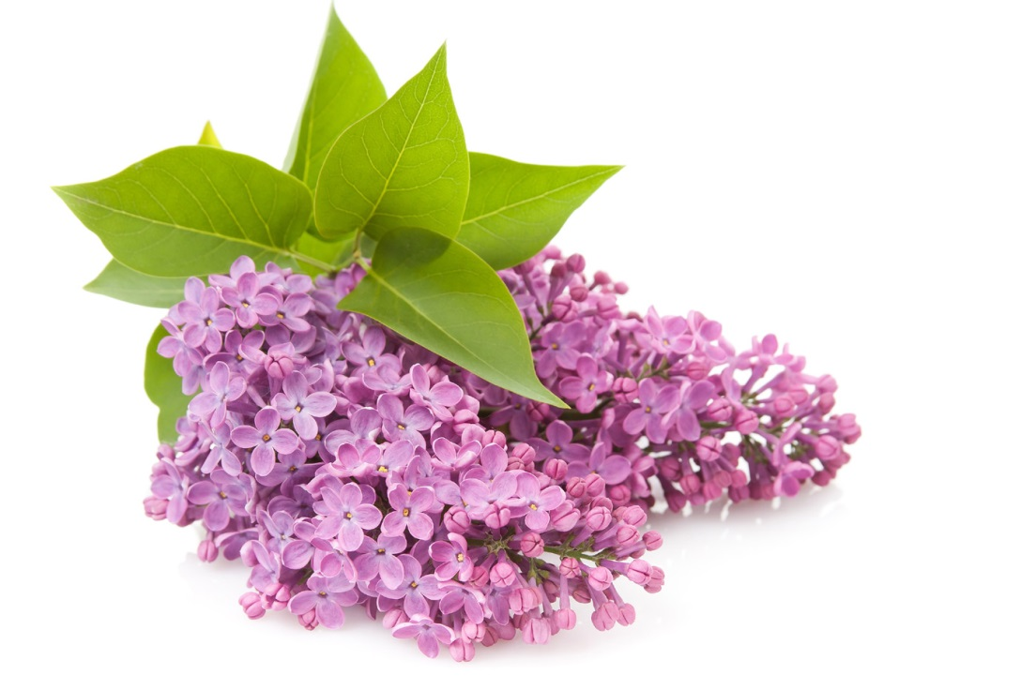

Mokyklinių dienų skambesys – pats nerūpestingiausias ir prasmingiausias... Tad neskubėkite...Neskubėkite vienas kitam pasakyti atsisveikinimo žodžių. Pabūkite kartu, padėkokite likimui už galimybę būti kartu čia ir dabar, nes atsisveikinimo akimirka netruks pažadinti džiaugsmo ar liūdesio jausmų gaidelę jūsų širdyse. Dar pabūkite kartu ir atraskite laiko pasidžiaugti mokykliniais prisiminimais...

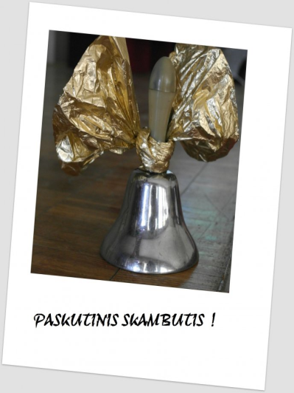
Šiemet Plungės ,,Saulės“ gimnaziją baigs 170 abiturientų ir Paskutinis skambutis tradiciškai išlydės 51-ąją abiturientų laidą. Paskutinis skambutis abiturientams ne tik skelbia mokyklos užbaigimą, bet ir turi simbolinę prasmę - tai riba, už kurios prasideda pirmieji savarankiško gyvenimo žingsniai, kai abiturientai tampa atsakingi už savo sprendimus ir pasekmes.
Sveikiname abiturientus, linkime smagios mokyklinės šventės ir geros nuotaikos. Būkite laimingi!

Tad skambant Paskutinio skambučio varpeliui su savo auklėtiniais atsisveikina ir klasių vadovės, linkėdamos sklandžios gyvenimo kelionės:

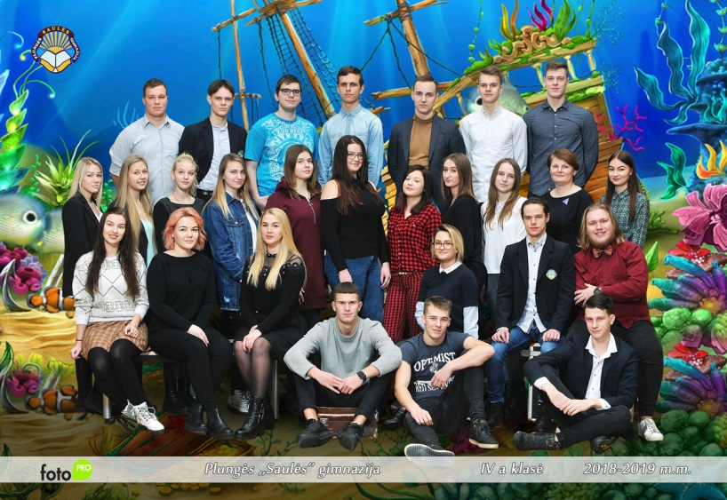
Kiekvienas mūsų gyvenimo tarpsnis turi pradžią ir pabaigą, vedančią į naują pradžią. Linkiu didžiausios sėkmės, susikaupimo, nes ten, kur nukreipiate savo dėmesį ir investuojate energiją, yra jūsų būsimojo derliaus laukas. Vadovaukitės Midred Macafee žodžiais - „Ženkite kuo didesnį žingsnį savo tikslų link. O jei šis žingsnis bus mažytis, nesikrimskite, kad didesnio tuo metu žengti negalėjote.“

IVa klasės vadovė Sigita Žilinskienė

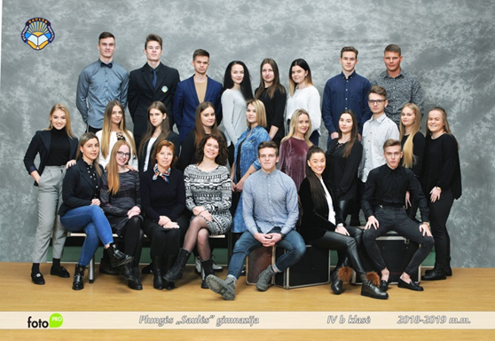
Egziuperi teigė: ,,Yra tik viena tikra vertybė - tai žmogaus ryšys su žmogumi.‘‘ Linkiu jums gerų, įdomių žmonių, kuriuos sutiksite savo kelyje. Linkiu saugoti tuos, kuriuos turite. Mūsų gyvenimo sėkmė daug priklauso nuo mūsų pačių, bet taip pat ir nuo tų, kuriuos sutinkame, kurie mus supa. Linkiu jums patiems būti tokiais, kad kiti džiaugtųsi jus sutikę.

IVb klasės vadovė Virginija Stupelienė

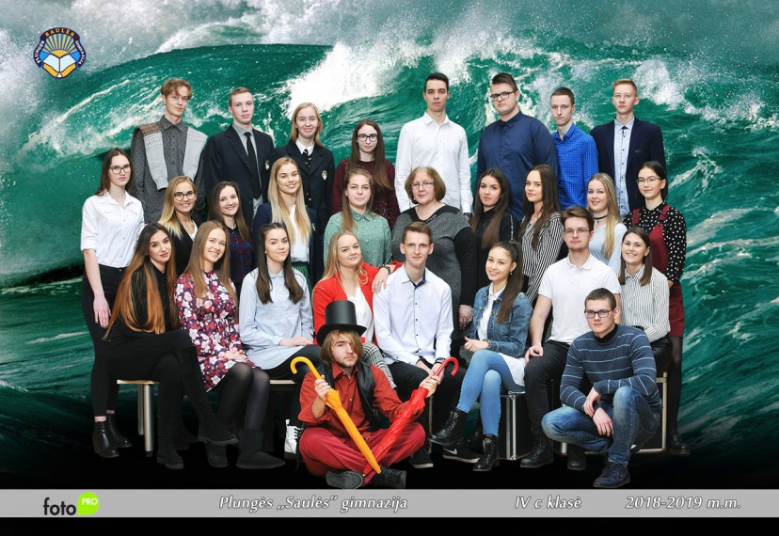
Gyvenimas gimnazijoje sukasi lyg karuselė.... Kas dveji ar ketveri metai - vis nauji auklėtiniai ir jaudulys einant į pirmąją klasės valandėlę. Apie visus turėtus auklėtinius galiu pasakyti daug gražių ir šiltų žodžių. Bet Jūs, mielieji, esate ypatingos asmenybės. Jau pirmosios klasės valandėlės metu pajutau Jūsų šilumą ir pagarbą kitam žmogui. Visus tuos keturis buvimo drauge metus mane žavėjo draugiškas ir nuoširdus Jūsų tarpusavio bendravimas, idėjų generacija, susitelkimas bendrai veiklai. Ne veltui į mūsų klasę noriai ateidavo naujokai, renginiuose laimėdavome pirmas vietas, turėjome gimnazijos prezidentą, net du „saulėčiausius“ mokinius, .... Širdį glostė daugelio mokytojų gražūs atsiliepimai apie Jus. Kartu Jūs ir labai skirtingi. Skirtingi Jūsų tikslai, atsakomybė, darbštumas, charakterio savybės.
Mieli auklėtiniai, paskutinis skambutis – ženklas naujam skrydžiui į nežinomybę, atradimų ir ieškojimų kupiną gyvenimą. Linkiu sklandžios ir sėkmingos egzaminų sesijos, ištvermės, pasitikėjimo savimi, kad pasiektumėte kuo geriausių rezultatų. Saugokite ir puoselėkite žmogiškąsias vertybes, toleranciją. Būkite laimingi ir sėkmingi. Visuomet Jus minėsiu su meile ir pagarba.

IV c klasės vadovė Stanislava Kajutienė

Linkiu Jums laiko...

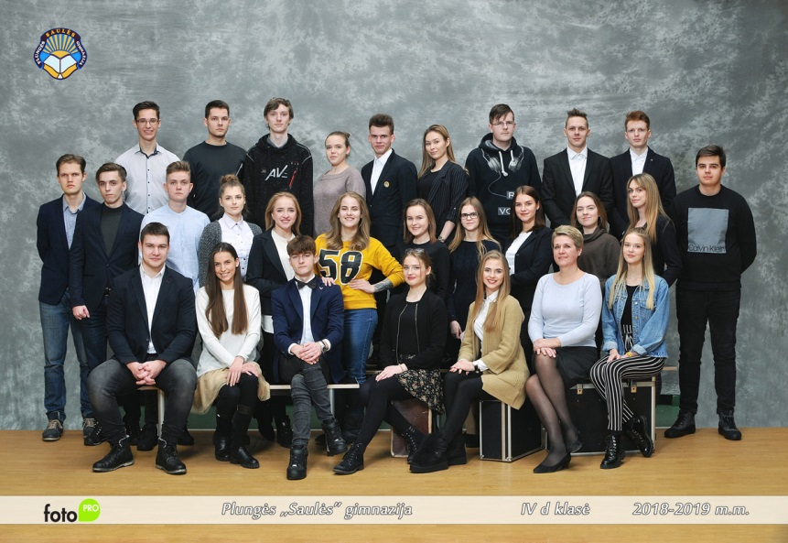
Nelinkiu Jums gauti visų galimų dovanų,
linkiu Jums tik to, ko daugelis neturi.
Linkiu Jums laiko, kad galėtumėt džiaugtis ir
juoktis ir, jei tai išnaudosit, galėsit šiek tiek
nuveikti.
Linkiu Jums laiko – savo darbui ir savo
mąstymui.
Ne tik sau patiems, bet kad galėtumėt pasidalinti.
Linkiu Jums laiko ne neapykantai ir lenktynėms,
bet laiko, kad galėtumėt būti laimingi.
Linkiu Jums laiko ne tik savęs išdalijimui,
linkiu laiko, kad norėtumėt išlikti.
Linkiu Jums laiko stebėtis žvaigždėmis.
Linkiu Jums laiko naujai vilčiai ir meilei,
Ir nėra prasmės šį laiką atidėlioti.
Linkiu Jums laiko patiems save atrasti,
Kiekvieną dieną, kiekvieną valandą kaip laimę pajausti.
Linkiu Jums laiko gyventi...

IV d klasės vadovė Sigita Toleikienė

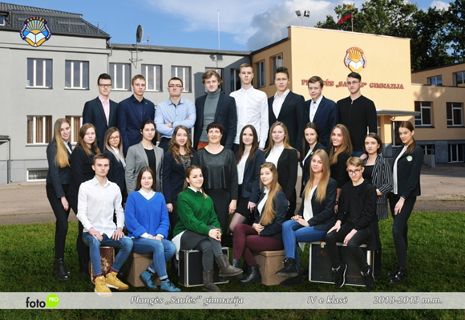

Mieli abiturientai,

Linkiu jums patiems būti savo likimo kapitonais. Nepakliūkite į tokį laivą, kuris niekur neplaukia, arba į tokį , kurio komanda apsileidusi, nerūpestinga ir tempia jus į prarają. Ieškokite savo kelio atkakliai, griūkite ir vėl kelkitės. Suklysdami vėl eikite tol, kol turėsite savyje jėgų. Vis vien jūs rasite tai, ko trokštate. O tam reikia žengti pirmąjį žingsnį pro gyvenimo vartus. Tegu jis būna tvirtas ir visiems įrodo, kad esate verti kuo geresnio, tvirtesnio likimo laivo. Linkiu jums drąsos ir ryžto.

IV e klasės vadovė Saverina Pranckevičienė

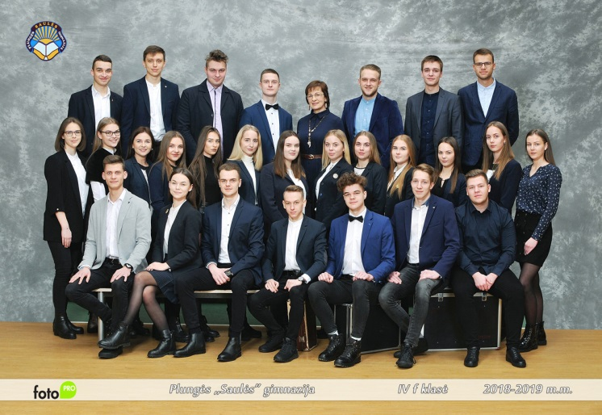
Mano auklėtiniai, bendrakeleiviai,

Praleidome kartu dvejus metus. Tik dvejus... jie prabėgo taip greitai. Laikas buvo mūsų mokytojas. Vieni daugiau, kiti mažiau kažko išmokome. O kažkas kažko gal taip ir neišmoko. Pamokos buvo apie tai, kaip draugauti, nesmerkti, suprasti, atleisti, mylėti, užjausti, išklausyti, laikytis žodžio, atsakyti už savo darbus. Šios pamokos nebuvo lengvos, galbūt kažkam labai norėjosi iš jų tiesiog pabėgti ir nesukti sau galvos. Nes buvo per sunku.
Mielieji, gyvenimas susideda iš daugybės pamokų ir kontrolinių darbų. Kartais pasitaiko ilgosios pertraukos, per kurias mąstome, ko pasiekėme. Kaip smagu, kai nebūna gėda. Beje, gyvenime yra ir lengvų kelių. Bet jie dažniausiai ne kažkur nuveda, o prie ko nors priveda. Šią kryptį pasirenka silpniausi. O jūs stiprūs, aš tuo tikiu. Ir šalikelė – ne jums. Todėl linkiu rinktis tą kelią, kur reikia pasistengti, pakovoti ir neištižti. Juk taip smagu jaustis gyvenime laimėtoju. Gražių jums pergalių!

IVf klasės auklėtoja Ilona Jasaitienė

Ar prisimenat rugsėjį? ...

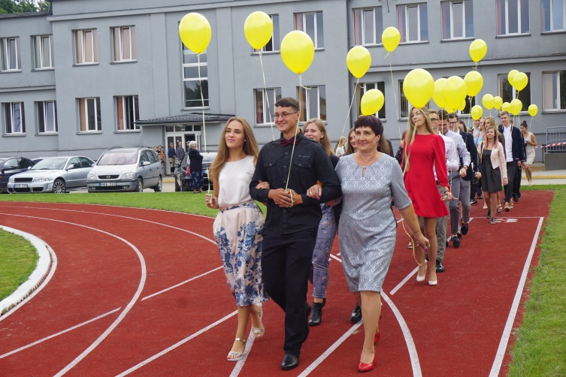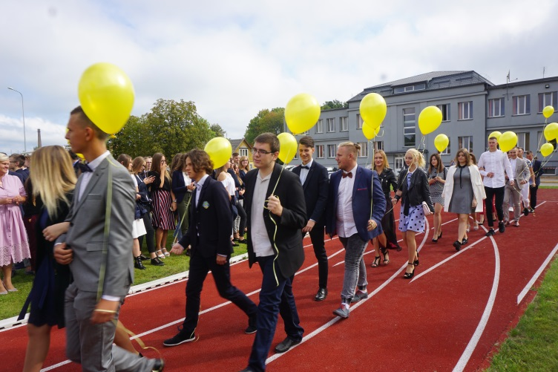

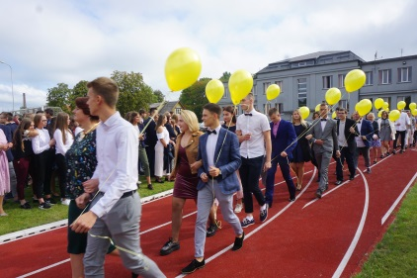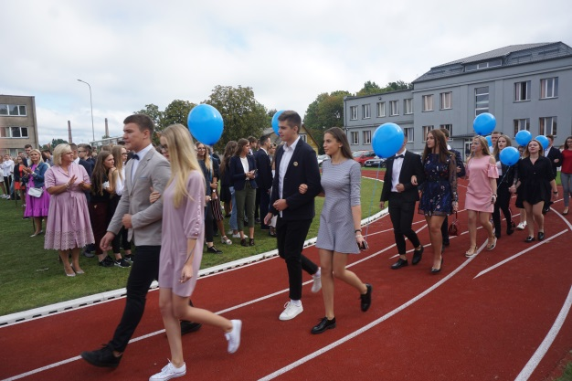


2019-ieji - ŽEMAITIJOS metai

Šių metų vasario 15d. Plungės „Saulės“ gimnazijoje vyko integruotų pamokų projektas „Patria una. Žemaitijai - 800“, skirtas paminėti Gimtosios kalbos dieną ir Žemaitijos paminėjimo rašytiniuose šaltiniuose datą.

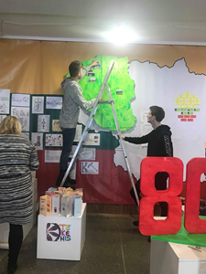
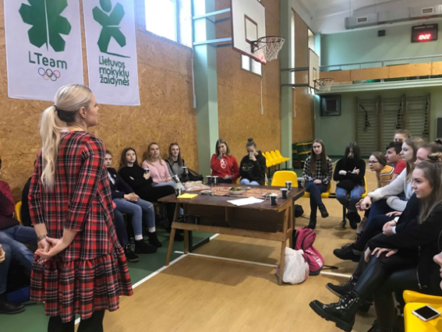
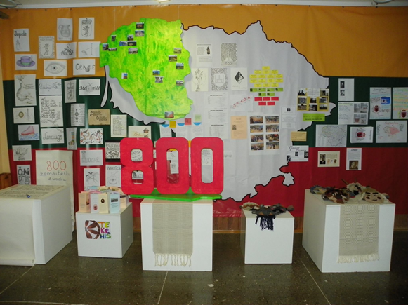
Renginio metu vyko įvairios, su Žemaitija susijusios veiklos, į kurias įsitraukė ir visa mokyklos bendruomenė. Per 3 ir 4 pamokas mokytojai kartu su mokiniais kalbėjo tarmiškai, rinko informaciją apie Žemaitiją ir darė įvairias užduotis: per matematikos pamoką mokiniai žemėlapyje pagal koordinates turėjo surasti žymiausius Žemaitijos dvarus, per anglų kalbos pamoką mokiniai, pasinaudodami žodynais, bandė surasti anglišką žodį, kuris būtų panašus į lietuvišką. Per kūno kultūros pamoką vaikai šoko žemaitiškus šokius, turėjo apibūdinti vienas kitą, vartodami senus žemaitiškus žodžius, aptarinėjo žemaitiškus valgius ir juos ragavo (vienas iš jų –spirginė, gaminama iš kanapių). Per technologijų pamoką mokiniai išpjaustė Žemaitijos kontūrus, kuriuos pakabino mokyklos fojė ant sienos. Geografijos mokytoja su mokiniais ant žemėlapio klijavo nuotraukas, susijusias su Žemaitija. Per dailę moksleiviai iliustravo žemaitiškus žodžius. Chemijos pamokose mokiniai bandė gaminti girą, limonadą ir kiekvienas savo paruoštą gėrimą ragavo bei vaišino kitus. Informacinių technologijų pamokos metu mokiniai turėjo sugalvoti uždavinio sąlygą, susijusią su Žemaitija, ir jį išspręsti programavimo būdu. Per lietuvių kalbos pamoką mokiniai vertė literatūrinę Žemaitės kūrinio „Marti“ ištrauką ir kitus tekstus ar sakinius į žemaičių kalbą („Padėk galvelę ant akmenėlio” – „padiek kramelė ont kūleliaus.”)
Vyko ne tik integruotos pamokos, bet ir paskaita. Čia, kad žemaičiai yra ypatingi žmonės, pasakojo svečias žurnalistas Eugenijus Bunka. Aktų salėje vykusioje paskaitoje buvo klausomasi gražaus žemaitiško žodžio skambesio (parodyta meninė kompozicija „Tatā parejau“, pagal V. Daujotės poeziją, pasakotas pasakojimas „Rekrūts ė velnē“, pagal D. Butkaus prozą, mokiniai priminė žemaitiškus posakius.)

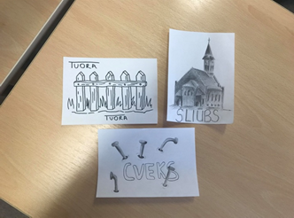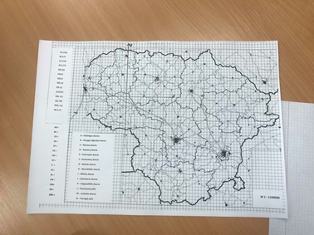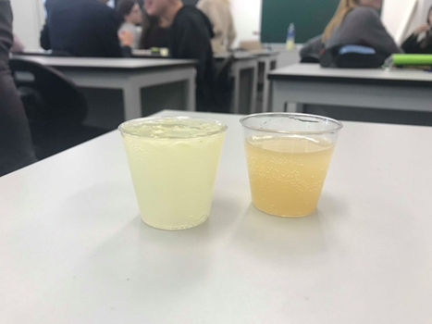

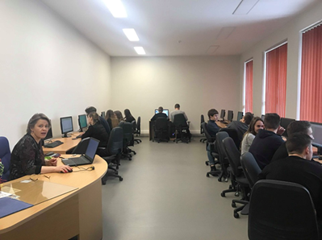

Per pertraukas mokiniai linksminosi žaisdami žaidimus, spręsdami kryžiažodžius, rašydami žinomus žemaitiškus žodžius, siekė jų surašyti 800, ragavo žemaitiško kulinarinio paveldogardumynų.
Tokios dienos kaip ši praturtina mokyklos kasdienybę. Skatina prisiminti savo prigimtį, puoselėti tradicijas ir didžiuotis savo kraštu.

Austėja Grabauskaitė ir Ineta Rimeikytė IV d klasė.

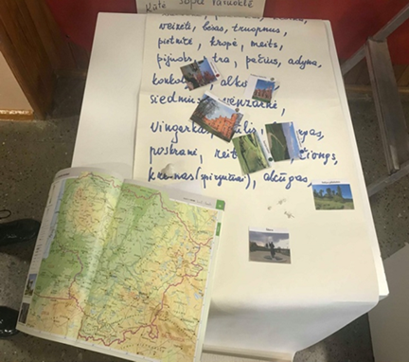
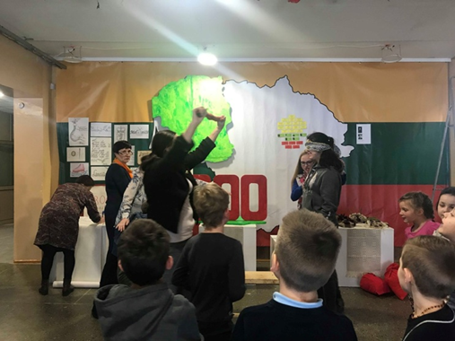

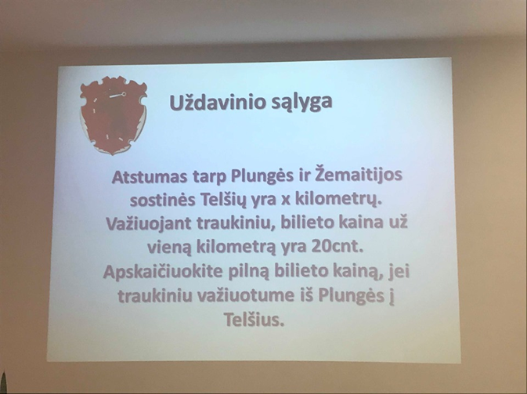
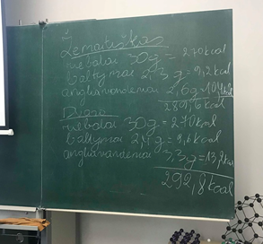

RUBRIKA ,,Sėkmės istorijos“

Aktyvios gimnazistės Agnės Staupelytės sėkmė

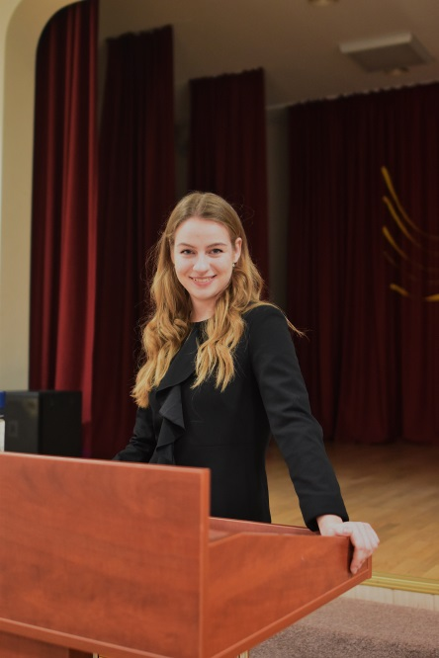
Kalbiname gyvybingą III c klasės gimnazistę Agnę Staupelytę. Papasakok trumpai apie save.
- Esu gyvenimo tyrėja ir didelė eksperimentų mėgėja. Tad visą mokslą regiu kaip galimybę pažinti, o pažinimą – kaip vieną svarbiausių dvasinių žmogaus siekių. Stebiu į mane tekančią informaciją ir su ja eksperimentuoju savo proto lauke – galbūt mintys iš seno ir apleisto vadovėlio mane papildys, gal šokiruos ir skatins priešintis - mąstyti novatoriškai. Nuo pat mokyklos lankymo pradžios dalyvauju daugybėje konkursų ir olimpiadų, o paskutiniaisiais metais laimėjau III-ią vietą moksleivių poezijos konkurse, II-ą vietą regioninėse „Jaunųjų matematikų varžytuvėse“, I-ą vietą rajoninėje matematikos olimpiadoje, I-ą vietą rajoninėje lietuvių kalbos ir literatūros olimpiadoje, o respublikiniame ture – II-ą vietą Lietuvoje. Mano įkvėpimas mokytis – pažįstant pasaulį pažinti save.

- Kas paskatino dalyvauti šioje olimpiadoje? Kur tavo olimpiadinės istorijos sėkmė?
- Lietuvių kalbos ir literatūros olimpiadoje dalyvauju jau nuo 9 klasės, o išbandyti savo jėgas šiais metais paskatino lietuvių kalbos mokytoja Loreta Peldienė. Jos raginimas greitai surado atgarsį mano širdyje - man tai didžiulė galimybė, kurios negalėjau praleisti. Juk tai olimpiada, kurioje gali parodyti ne tik savo žinių kiekį, bet ir nerti į savo vidinio pasaulio gelmes bei apšviesti dar neatrastas savo sielos subtilybes rašant esė. Rašymas - vienas gražiausių būdų išreikšti gilius sielos pamąstymus. O galvojimas apie būsimus rezultatus - tai jau kenkimas savo paties rezultatams, nes tada protas blaškosi - mintys tampa išsklaidytos, nekoncentruotos. Tad mano sėkmė - atsidavimas rašymo akimirkai.
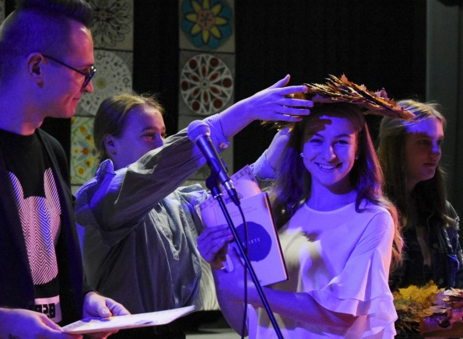
- Koks įspūdis dalyvauti respublikinėje olimpiadoje ir atstovauti ne tik savo gimnazijai bet ir Plungės rajonui?
- Savo rajonui atstovauju labai dažnai: neseniai laimėjusi I-ą vietą Eurodebatuose Plungėje, vykau į finalinį turą Vilniuje. Ten taip pat pritrūko nedaug, užėmiau IV-tą vietą Lietuvoje. Taip pat šiais metais esu Europos jaunimo savaitės ambasadorė Plungėje - balandžio 30 dieną organizavau diskusiją ,,Vietinis verslas ir jaunimas: bendradarbiaukime!”. Diskusijoje susirinko itin spalvinga paletė įvairiausių asmenybių – jaunuoliai, verslininkai, savivaldos atstovai, europarlamentarai, Seimo nariai... Šviesių protų ir entuziastingų akių jungties dėka mes galime žengti itin tvirtus žingsnius, kad mūsų gyvenimas Plungėje būtų dar pozityvesnis ir sąmoningesnis! Kaip tik šiuo metu traukiniu vykstu į Vilnių - vėl atstovausiu Plungei, dalyvausiu Europos jaunimo savaitės uždarymo renginyje ir dalinsiuosi savo patirtimi. Būti savo rajono atstove respublikiniuose ir regioniniuose turuose yra tekę ir žemesnėse klasėse kitų olimpiadų ir konkursų metu. Taip pat prieš keletą dienų gavau pranešimą, kad esu pakviesta vykti į Lyderystės akademiją Amerikoje. Iš 1300 kandidatų buvo atrinkta 30 dalyvių – po 10 iš visų Baltijos šalių. Tai nuostabi galimybė atstovauti Plungei net Jungtinėse Amerikos Valstijose! O savo gimtajam miestui atstovauti - malonu. Džiaugiuosi, kad esu Plungės dalis ir stengiuosi, kad mano indėlis šiame mažame, šviesiame miestelyje būtų prasmingas ir sąmoningas.
- Kaip į tavo laimėjimą sureagavo aplinkiniai?
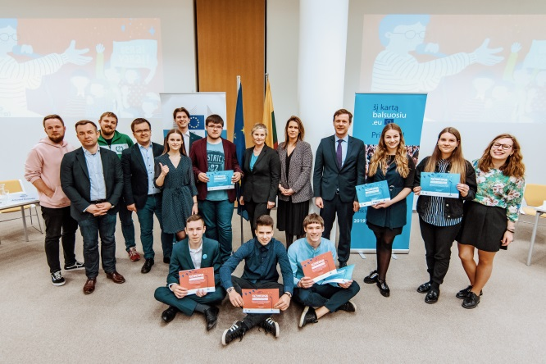
- Aplinkiniai pasveikino, džiaugėsi, o artimieji teigė, kad net nenustebę. O aš pati dar kartą įsitikinau idėja, kuria ir gyvenu: ,,Rezultatą atneša tai, kas daroma ne dėl rezultato.”

- Ką šiaip veiki gyvenime be mokyklos reikalų? Ar turi hobį, koks tavo laisvalaikis ir t.t.?
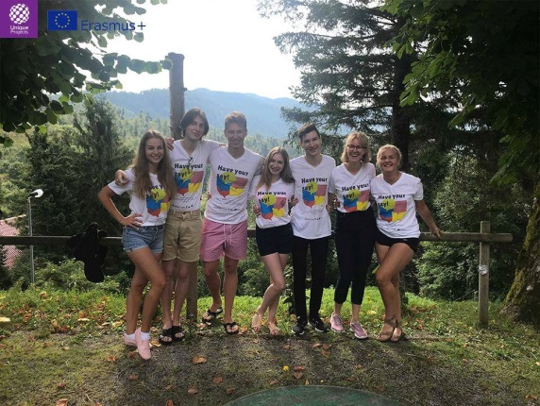
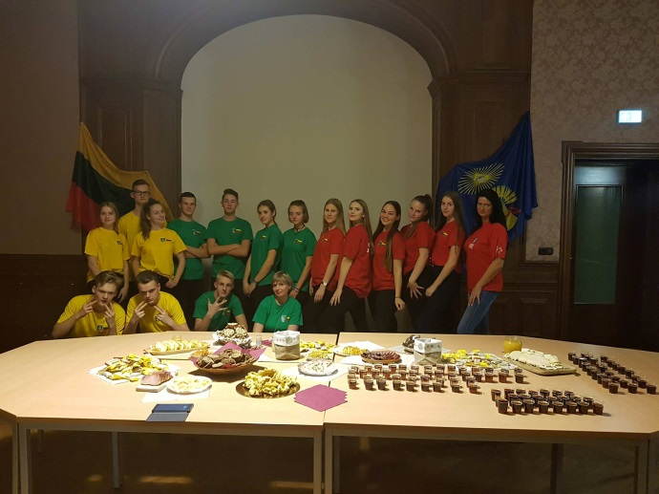
- Mano veikla neapsiriboja olimpiadomis, konkursais ir aukštais vidurkiais. Būdama renginių vedimo ir organizavimo klubo „Menadė“ nare, jau trečius metus vedu beveik visus Plungės kultūros centro renginius. Savanoriauju „Jaunųjų maltiečių“ organizacijoje, dalyvauju įvairiose aukų rinkimo akcijose. Būdama didelė knygų mylėtoja, negalėjau aplenkti Simono Daukanto bibliofilų klubo – tapau jo nare. Čia gilinamės į rašytojų sielų užkaborius taip siekdami patys pažinti save. Gimnazijoje priklausau ir filologų klubui – čia atskleidžiu savo aistrą rašyti dalindamasi savo proza su bendraminčiais. Nors nuo mažens šiek tiek domėjausi politika, šiais metais pradėjau stebėti ją iš dar arčiau. Pakviesta „Žinau, ką renku“ komandos, vedžiau diskusiją tarp kandidatų į merus ir kitų visuomenės veikėjų tema „Kiek kultūros turime Plungėje?“, taip pat siekiant supažindinti rinkėjus su kandidatais bei pačiai suvokti įdomų rinkimų ir reklamos procesą, vedžiau politinę diskusiją „Valstiečiai: už ar prieš?“ Kaip ir minėjau, neseniai organizavau pokalbį tarp verslo, politikos ir jaunimo atstovų Viešojoje bibliotekoje, ir, jausdama pokalbių prasmę ir vertę, planuoju nesustoti ir toliau kurti bei organizuoti! Taip pat užsiimu fotografija. Juokaudama sakau, kad mano fotografijos kelias prasidėjo prieš kokį dešimtį metų, kada fotografuodavau bočių, stumdantį žoliapjovę, kiemo šunis ir bites, pasislėpusias gėlės žiede. Rimčiau į fotografiją pradėjau žvelgti prieš dvejus metus – tada įkūriau savo fotografijos puslapį socialiniame tinkle „Facebook“. Fotografuoju vestuvių bei krikštynų ceremonijas, gimtadienių, šeimos fotosesijų emocijas, darau įvairias asmenines fotosesijas, kuriu fotoknygas ir trumpus filmukus. Fotografija man – žaidimas, kuris laikiną momentą padaro amžinu. Be abejo, tai ir savirealizacijos būdas, gausus iššūkių. Taip pat dalyvauju Erasmus + projektuose. 2017 metais dalyvavau projekte „TheFutureofEurope“ Vokietijoje. Tai buvo mano pirmasis projektas, kuriame aš susipažinau, kaip viskas vyksta, įveikiau anglų kalbos barjerą, padidėjo pasitikėjimas savimi kalbant prieš auditoriją.
Antrasis projektas, kuriame aš dalyvavau, surengtas asociacijos „Unique Projects“ 2018 metais, vyko Kroatijoje – „Have Your Say“. Šiame projekte aš išmokau debatuoti, daug sužinojau apie Europos politiką bei būdus, kaip galėtume padėti pabėgėliams, praplėčiau savo požiūrį vyriausybių sprendimų klausimu ir suvokiau, kad ir realiame gyvenime, kaip ir debatuose, visi sprendimai turi dvi puses. Visam laikui pasiėmiau Kroatijos kalnų, jūros grožį, išsivežiau keliskart padidėjusį pasitikėjimą savimi, patirtį debatuose, platesnį suvokimą apie Europos politikų sprendimus ir, žinoma, nepasotinamą alkį dalyvauti kituose jaunimo mainų projektuose. O laisvalaikiu stengiuosi kuo daugiau laiko praleisti gamtoje, miškuose, tai - mano prigimties namai. Čia aš pailsiu, įsikvepiu, pripildau savo vidų pušų kvapu ir einu į visuomenę skleisti pozityvo, kurio esu kupina. Laisvalaikiu taip pat labai daug rašau, neseniai pradėjau tapyti ir savo piešinius aprašyti. Esu labai laiminga, kad atradau dar vieną būdą perteikti Visatą, kuri sukasi mano galvoje. Itin vertinu laiką sau, savo šeimai ir artimiausiems draugams - jis man svarbesnis už visus darbus. Tas laikas - raminantis, gaivinantis. Gal todėl ir yra taip lengva ir malonu vykdyti tiek daug veiklų, nes beveik visada esu energinga dėl kokybiško poilsio, kurio tiek daug sau suteikiu.
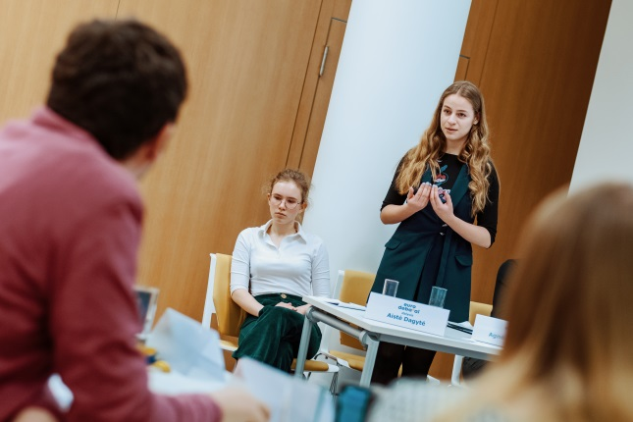
- Ar galėtum pratęsti sakinį: ,, Nenoriu girtis, bet .... “
- Iš tiesų, aš ir nenoriu girtis, nes kalbėdama apie save siekiu visai ne to. Tikiuosi, kad mano mintys ką nors įkvėps, atsakys į klausimus, uždegs veikti, taip pat paskatins gręžtis į save ir laiką sau. Tai yra gyvybiškai svarbu! Norint, kad energija jumyse tekėtų, ji turi būti laisva, rami. Jeigu jūsų veikloje jums tenka kovoti su pačiu savimi, ta energija pradės jus deginti ir sekinti. Jeigu veikloje nėra realios prasmės, nuostabi energija bus švaistoma, o jei iš paskutiniųjų stengsitės įžvelgti prasmę ten, kur jos nėra, - apgaudinėsite save, taip užblokuodami energiją. Apibendrindama užbaigsiu duotą sakinį. Nenoriu girtis, bet jei aš gerbiu ir puoselėju savo energiją, ji mane apdovanoja galia, skirta nuversti kalnus.

- Siekdama panašių ir dar didesnių laimėjimų ateityje, ką darytumei kitaip?
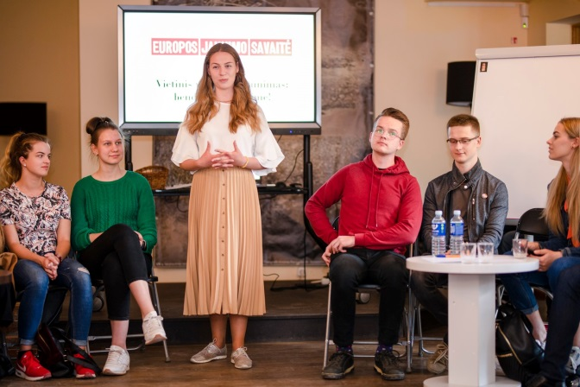
- Dabar manau, kad ateityje nieko nedaryčiau kitaip, bet kai ta ateitis ateis, aš garantuoju, kad jau viską darysiu kitaip. Laikinumas yra toks žavus! Pats sau esi nenuspėjamas.

- Kokie tavo ateities planai?
- Dabartis tokia vaisinga, kad net nesinori blaškytis. Tačiau turiu viziją, kad norėčiau studijuoti ISM Vadybos ir ekonomikos universitete Tarptautinio verslo ir komunikacijos programą. Nuo pat vaikystės užsiiminėjau ,,prekyba”: pieštukai, lipdukai, vėliau - drabužiai, dabar - fotosesijos, fotoknygos. Taip pat domiuosi ekonomika ir politika. Einu į šias sritis dėl to, nes jose yra daugiausia ko tobulinti. Noriu įnešti dvasios, prasmės, sąmoningumo, kūrybiškumo. Noriu, kad politika būtų orientuota į pagalbą, ekonomika - į visuomenės tobulėjimą, verslas - į socialinių problemų sprendimą.

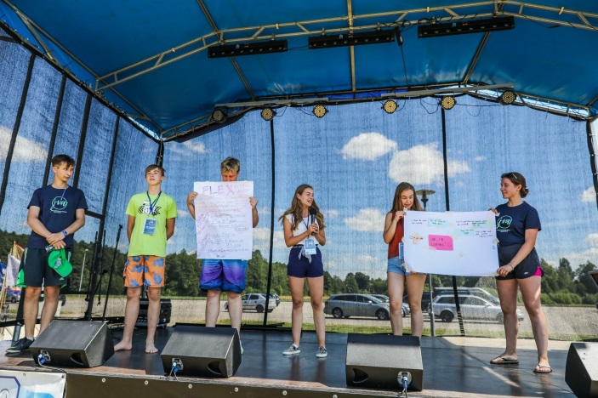
- Koks tavo istorijos moralas?

- Viso ko pagrindas yra meilė, ramybė, pagarba. Sau ir savo energijai, savo veiklai ir visiems aplink jus. Tai išlaisvina nevaržomai kūrybai ir sėkmei - dvasinei sėkmei. Vidinė palaima materializuosis išorėje, ir konkuravimas, manipuliavimas, įtampa taps paprasčiausiai juokingi.

- Tai vis dėlto, koks šių mokslo metų tavo sėkmės kodas?
- Mano mokymosi sėkmė – besąlyginis dėmesio koncentravimas ir proto ramybė. Mano mokymosi moto – „Kaip aš galėsiu padėti pasauliui, jeigu jo nepažinosiu?“

- Dėkojame už pokalbį. Žavimės tavo siekiais, linkime ir toliau išlikti tokia pozityvia, gyvybinga ir gyvenimą mylinčia Agne! Sėkmės.

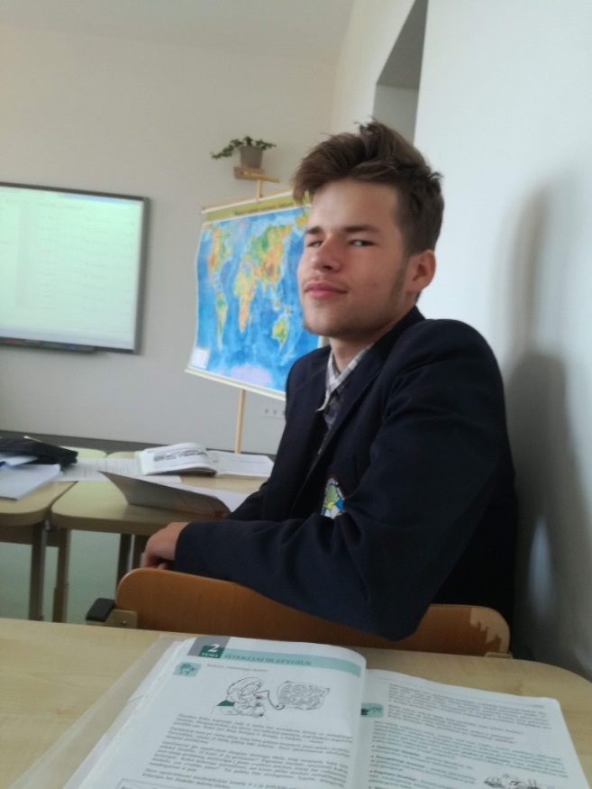
,,Man visada sekdavosi socialiniai mokslai... “

Kalbiname šių mokslo metų respublikinės geografijos olimpiados prizininką - III b klasės mokinį Adomą Gedvilą.
-Papasakok šiek tiek apie save.
- Man 17 metų. Esu 11-okas. Gimnaziją lankau nuo 9 klasės. Kiek save pamenu, man visada patikdavo ir sekdavosi socialiniai mokslai - geografija ir istorija, tačiau per kitas pamokas dažnai būnu tinginys arba nieko nesuprantu.
- Kas paskatino dalyvauti geografijos olimpiadoje? Kur tavo olimpiadinės istorijos sėkmė?
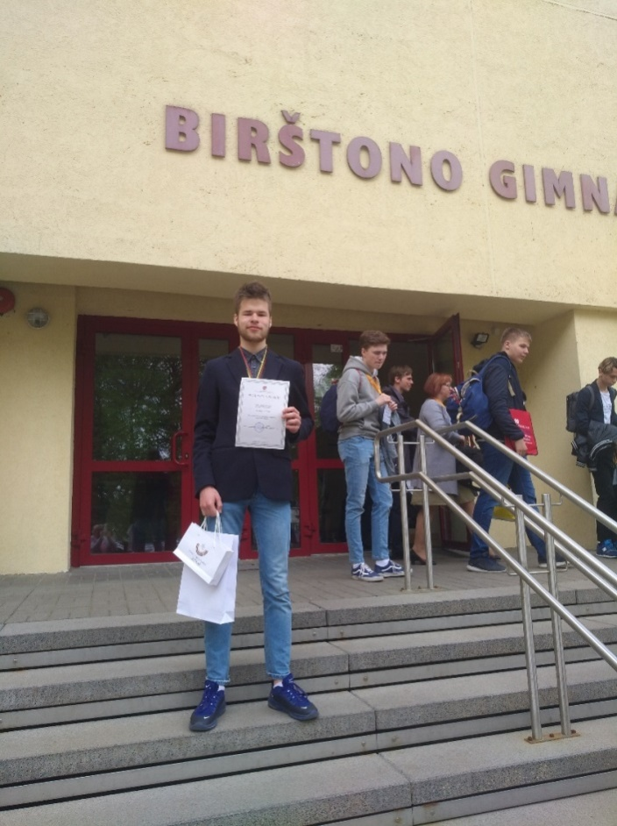
- I-oje gimnazijos klasėje mokytoja užrašė mane į olimpiadą, taip ir prasidėjo visas olimpiadų kelias... Dabar mokytoja ir taip žino, kad noriu dalyvauti. O kažkokios sėkmės istorijos nėra, tiesiog dalyvaudamas kiekvienais metais rajoninėse olimpiadose, įpratau atidžiau dirbti per pamoką, skaitau su olimpiados programa susijusius dalykus, seku naujienas portaluose, žurnaluose, gilinu savo žinias, kurios po kažkiek laiko tampa tramplinu į respublikines olimpiadas.
- Koks jausmas dalyvauti respublikinėje olimpiadoje ir atstovauti ne tik savo gimnazijai, bet ir Plungės rajonui?
- Dalyvauti respublikinėse olimpiadose smagu, kadangi gali pasitikrinti savo žinių lygį su kitais Lietuvos moksleiviais, olimpiadose yra daug įdomių užduočių. Man smagu atstovauti gimnazijai ir Plungei. Visų pirma, man patinka gimnazija, jos atmosfera, labai džiaugiuosi, kad gimnaziją pradėjau lankyti nuo 9-tos klasės. Taip pat man smagu atstovauti Plungės rajonui, kadangi labai mėgstu savo kraštą ir man yra malonu garsinti jį džiugiais pasiekimais.

-Kaip į tavo laimėjimą sureagavo aplinkiniai?
-Tėvai, giminės tiesiog paprastai pasveikino, taip pat pasveikino kai kurie gimnazijos mokytojai. Aišku, daugiausiai džiaugėsi ir sveikino geografijos mokytoja Ingrida Tamošauskienė.

-Ką šiaip veiki gyvenime be mokyklos reikalų? Ar turi hobį, koks tavo laisvalaikis ir t.t.?
-Šiuo metu neturiu kažkokios užklasinės veiklos, kažkada ėjau į Meno mokyklą, taip pat kažkada mokiausi groti gitara. Šiaip mėgstu praleisti laiką su draugais, stengiuosi domėtispolitika, įvykiais pasaulyje. Netgi galima sakyti, kad ruošimasis olimpiadoms, konkursams tapo šiokiu tokiu hobiu.
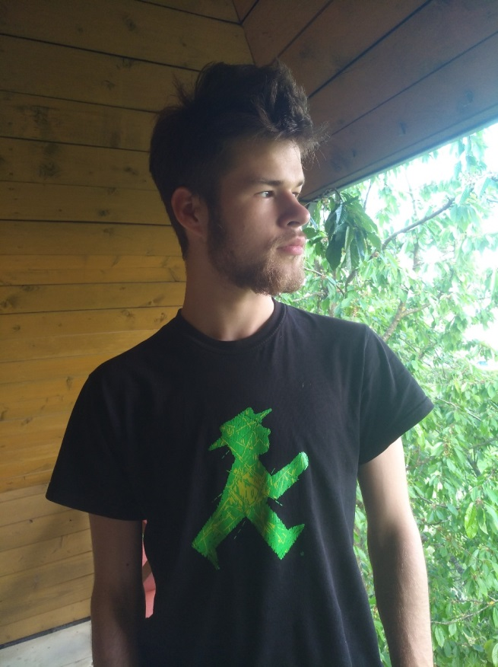

- Ar galėtum pratęsti sakinį: ,,Nenoriu girtis, bet .... “
- Nenoriu girtis, bet 4-oje klasėje laimėjau klasės talentų konkursą

-Ką darytum kitaip, ateityje siekdamas panašių ir dar didesnių laimėjimų ?
-Gal atkreipčiau daugiau dėmesio į kai kurias specifines užduotis, kurioms sunkiau pasiruošti, taip pat reikėtų pagilinti anglų kalbos žinias, kadangi norint pasiekti labai didelių laimėjimų, reikia gerai mokėti anglų kalbą.

-Kokie tavo ateities planai?
-Kažkokių didelių planų nemėgstu kurti, be to, ir nereikia . Dabar svarbiausia gerai išlaikyti egzaminus ir studijuoti, taip pat norėčiau kažkur pakeliauti.
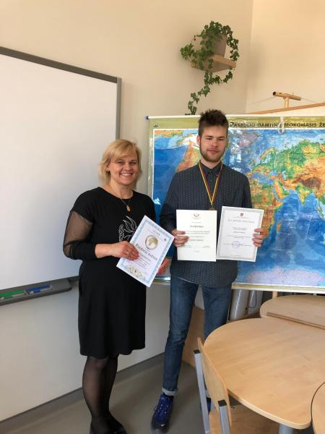
-Koks tavo istorijos moralas?
-Kaip byloja senovės išmintis: ,,Mokslas - ne arielka, į galvą netrenkia.“
-Šmaikštuolis, Adomai, ką turėjai omenyje, sakydamas tokį vaizdingą posakį?
-Na, turbūt aišku, kad mokslas dar nė vienam nepakenkė.
-Tai vis dėlto, koks šių mokslo metų tavo sėkmės kodas?
-Sukaupta 17 metų patirtis.

Dėkojame pašnekovui už pokalbį, linkime sėkmės ir stebimės, jog Adomas, pasakodamas apie savo planus, kukliai nutylėjo, kad birželio mėnesį ruošiasi į 5-ių dienų geografų stovyklą Pervalkoje, kur vyks pasiruošimas tarptautinei Baltijos šalių geografijos olimpiadai Karaliaučiuje. Didžiuojamės ir linkime sėkmės garbingai atstovauti ne tik Plungės ,,Saulės“ gimnazijai, bet ir Lietuvai. Esi šaunuolis, Adomai!

RUBRIKA NAUJiVEIDai
Rubrikoje NAUJI VEIDAI kalbiname neseniai gimnazijoje pradėjusį dirbti technologijų mokytoją Viktorą Raibužį.

- Kiek metų jau mokytojaujate?
- Šiemet jau 26-i mokslo metai.

- Kas lėmė, kad nuėjote mokytojo keliu?
- Tiksliai net nežinau, bet pabaigus mokyklą, atrodė kad mokykloje linksma... Kadangi mano tėvelis buvo stalius, tai nuo vaikystės teko sukinėtis tarp staliaus įrankių ir įrengimų. Darbų mokytojo karjera tuo metu man atrodė tinkama, todėl nusprendžiau pabandyti įgyti šią profesiją.

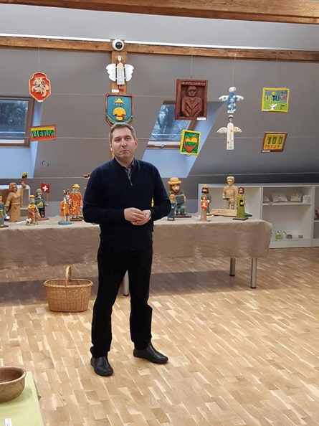
- Ar prisimenate savo pirmąją mokytojavimo dieną? Kur ir kada tai buvo?
-Tai buvo tuometinė Stanelių 8 – metė mokykla. 1993 metai. Tą laikotarpį puikiai atsimenu, nes tų metų rugsėjo mėnesį į postsovietinę Lietuvą buvo atvykęs popiežius Jonas Paulius. Lietuvai tai buvo itin įsimintina ir reikšminga istorinė akimirka. Tų pačių metų rugpjūčio 31 dieną Iš Lietuvos buvo pasitraukę Rusijos kariuomenės daliniai. Tai vėlgi, sakyčiau, istorinės postsovietinės epochos faktai, kurių liudininkas buvau ir aš, ką tik pradėjęs dirbti mokytoju. Buvau kūno kultūros ir technologijų mokytojas. Tada turėjau šeštokus auklėtinius. Smagu būdavo. Kartu sportuodavome. Per pamokas dirbdavome darbus iš medžio, kaip ir dabar.

- Gal prisimenate linksmą nuotykį iš mokytojo kasdienybės?
- Labai linksmo nuotykio neišskirčiau, bet su nostalgija prisimenu, kaip per kūno kultūros pamokas žiemą slidėmis kartu su mokiniais slidinėdavom po Stanelių gyvenvietę, po buvusio kolūkio laukus.

- Ar mokiniai buvo kada iškrėtę jums pokštą? Jei taip, tai kokį?
- Paskutinis pokštas pats šviežiausias. -Neseniai gimnazijos abiturientai buvo sukeitę istorijos ir technologijų kabinetų iškabų nuorodas. Juokaudami jau iš tolo pasitiko sveikindamiesi: ,,Sveiki, istorijos mokytojau! “

- O jūs su mokiniais pokštaujate?
- Kiekvieną dieną! Didžiausias mano pokštas yra tas, kad reikia rimtai dirbti per pamokas.

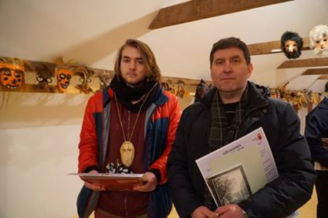

- Kas labiausiai įsiminė pradėjus dirbti mūsų gimnazijoje?
- Šiaip gimnazijoje dirbu nuo 2015 m. ir buvau Neformaliojo švietimo programos ,,Medžio virtuozai“ vadovas. O pradėjus dirbti technologijų mokytoju labiausiai nustebino motyvuoti mokiniai. Gal šiek tiek jiems trūksta atsakingumo, bet motyvacija gera. Pagirtina tai, kad jie noriai atlieka darbus savo rankomis. Nori kurti ir veikti.

- Ko tikitės iš gimnazistų?
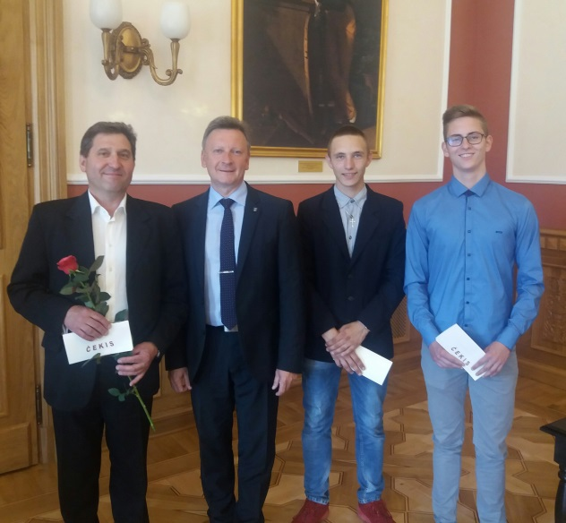
- Draugiško dalykinio bendravimo, aktyvumo dalyvaujant įvairiose veiklose. Visada vertinu žmonių geranoriškumą, atsakomybės jausmą.

- Koks jūsų laisvalaikis? Ar turite hobį?
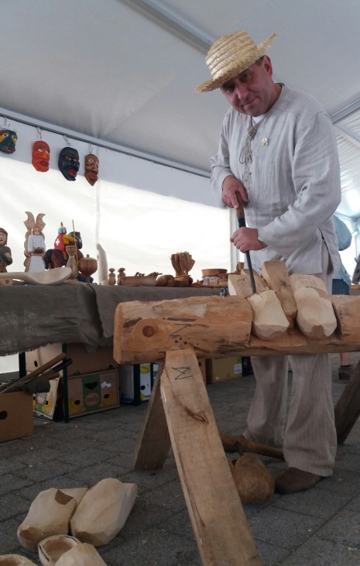
- Mano laisvalaikis, hobis ir darbas - tai viskas kartu. Ir jei sakoma, kad susirask tokį darbą, kuris būtų tavo hobis, ir tau niekada nereikės dirbti, tai galiu patvirtinti, jog tai tiesa. Su malonumu iš medžio kuriu ir savo rankomis padarau įvairių dalykų. Džiaugiuosi, kad mano sukurtas daiktas bus kam nors reikalingas, bus naudojamas ir juo džiaugsis. O laisvu nuo darbų metu mėgstu dalyvauti amatų mugėse. Kartu su savo mokiniais noriai dalyvauju kūrybinių darbų konkursuose ar amatų pristatymuose, kultūrinėse aplinkose demonstruojame drožybos meną. Esame dalyvavę 100-mečio Dainų šventėje Vilniuje, šį pavasarį dalyvavome Žemaitijos Užgavėnių kaukių konkurse Plateliuose, Atvelykio šventėje, kurią organizavo Klaipėdos etnokultūros centras, ir kituose renginiuose.

- Kokia kūryba užsiimate šiuo metu?
-Šiuo metu drožinėju liaudiškas klumpes. Jos skirtos tautiniams kolektyvams, šokių ansambliams. Kartais jos iškeliauja pas pavienius užsienio kolekcininkus. Kai kurios iš jų nukeliauvo net iki Kinijos, Japonijos ir JAV.

-Kokie jūsų planai gimnazijoje?
-Kartu su mokiniais dalyvauti įvairiuose darbų konkursuose, ugdyti mokinių meninį ir estetinį suvokimą, ugdyti mokinių originalumą, kūrybiškumą, o kartu ir verslumą. Smagu, kad tai, ką sukuri, padarai savo rankomis, gali parduoti ir dar užsidirbti. Įvaldęs kokį nors rankų darbo amatą, niekada neprapulsi.

Dėkojame už pokalbį. Linkime mokytojui Viktorui saulėtų dienų, saulėtų veiklų ir saulėtų patirčių Plungės ,,Saulės“ gimnazijoje. Sveiki atvykę!


Gerumas - Supratingumas - Atjauta - SAVANORYSTĖ

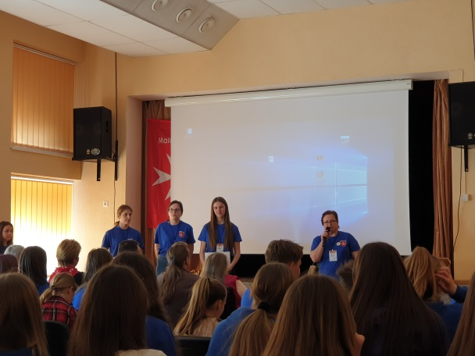
Plungės ,,Saulės“ gimnazijoje prieš trejus metus atsiradęs savanorystės poreikis liudija, kad gimnazijos bendruomenėje, o ir visoje Lietuvoje, gerumo bei atjautos poreikis didėja. Gimnazistai išreiškė norą jungtis į Maltos Ordino pagalbos tarnybos savanorių gretas, tikėdami, kad suplanuotas ir struktūralizuotas aktyvus buvimas kartu yra naudingesnis, leidžiantis nuveikti daugiau kilnių bei prasmingų darbų. Mokydamiesi ir veikdami tarpusavyje jauni žmonės įsijungia į platesnes žinojimo erdves, taip geriau suvokdami savo krašto politinę, ekonominę ir socialinę padėtį. Mokosi empatiškai atpažinti žmogaus buvimo žemėje prasmę, vertinti jaunystės ir brandaus amžiaus žmogaus privalumus bei trūkumus. Džiaugtis tuo, kad turi ir gali dalintis savo dvasiniais - emociniais ištekliais bei skirti asmeninio laiko atskirtį patiriančiam žmogui. Anot pačių savanorių, dar ilgai apsilankius pas neįgalų, vienišą, apleistą senelį, nepalieka mintis – kodėl taip atsitiko?

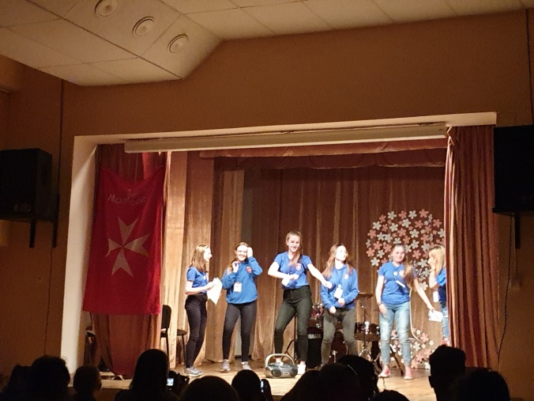

Gegužės 27-28 dienomis trys gimnazistės: Ramunė Vengalytė, Kamilė Čiulčinskytė ir Gabrielė Drakšaitė pasitikrino savo savanorystės galimybes Kvėdarnoje vykusiame Jaunųjų Maltiečių sąskrydyje. Tai merginoms buvo pirmasis sąskrydis, kuriame mokinės prasmingai ir linksmai leido laiką, bendraudamos su jaunaisiais maltiečiais iš visos Lietuvos. Dalyvavo įvairiose veiklose, vyko į edukacines keliones po Žemaitiją, aplankė Medvėgalio piliakalnį, Stasio Girėno gimtinę ir pirmąjį muziejų Lietuvoje – Baublius. Pabuvoję Drungeliškių Švč. Jėzaus širdies koplyčioje, sąskrydžio dalyviai stebėjosi unikaliu architektūriniu sprendimu – koplyčia, įrengta kitos koplyčios viduje. Vieta garsėja stebuklinga Jėzaus Nazariečio statula, prie kurios įvyksta daug išgijimų.
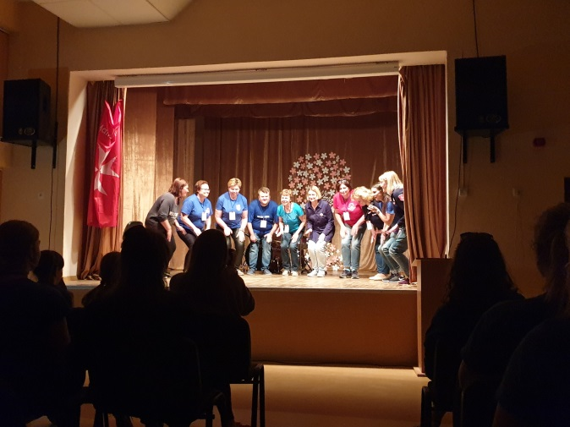
Antrąją sąskrydžio dieną jaunieji maltiečiai koncertavo seneliams, tvarkė koplyčią, nešė maisto vargstantiems.
Sąskrydis baigėsi, o geros idėjos pasklido po visą Lietuvą nešdamos gerumo, supratingmo, atjautos ir savanorystės žinią.

Jaunųjų maltiečių vadovė mokytoja Jolanta Mažuknė


Nauji Plungės ,,Saulės“ gimnazijos savivaldos pokyčiai

,,Mokinių savivalda yra mokinių teisė ir laisvė savarankiškai priimti mokinių bendruomenei reikšmingus sprendimus, spręsti aktualius klausimus, organizuoti mokinių veiklą ugdymo įstaigoje. Mokinių savivaldos plėtra mokykloje yra viena iš būtinų sąlygų įgyvendinti demokratinį mokyklos valdymą.“

Tai mokinių savivaldos apibrėžimas, deklaruojamas Lietuvos jaunimo reikalų departamento įstatuose. O kokia mokinių savivalda veikia mūsų gimnazijoje, kalbiname Plungės ,,Saulės“ gimnazijos mokinių savivaldos atstovus – III c klasės mokinius Julijų Zaburą ir Liną Adomavičių.

- Kodėl keitėsi mokinių savivalda? Nuo ko viskas prasidėjo?
- Šių pasikeitimų iniciatoriai – Lietuvos moksleivių sąjunga. Gimnazijos parlamento nuostatai buvo sukurti 2011 m., todėl jie paseno ir tapo neefektyvūs. Mokinių parlamento nariai pasyvūs, neorganizuoti, galbūt šiek tiek nepasitikintys savimi, jaučiama lyderystės stoka, įtakos iš dalies turėjo ir buvusio prezidento neveiklumas. Viskas susidėjo į vieną ir tapo akivaizdu, kad gimnazijos savivaldai reikalingi pokyčiai. Suaktyvėjus Lietuvos moksleivių sąjungos veiklai, kaip ir daugelyje Lietuvos bendrojo ugdymo mokyklų buvo nuspręsta surizikuoti ir pakeisti mokinių savivaldos modelį iš esmės.

- Kokiu būdu vyko savivaldos perversmas?
- Pirmiausia buvo išnagrinėtos Lietuvos moksleivių sąjungos pavyzdinės mokinių savivaldos bendrosios nuostatos, diskutuojama ir svarstoma mokinių parlamente, paruoštas naujas ,,Saulės“ gimnazijos mokinių savivaldos nuostatų projektas. O suderinus su gimnazijos administracija, gautas leidimas įdiegti naują mokinių savivaldą gimnazijoje. Tiesa, naujųjų savivaldos nuostatų gimnazijos direktorius dar nėra patvirtinęs, o ir pats projektas kol kas bus eksperimentinis. Kol viskas bus suformuota, suplanuotos veiklos ir darbai, turės praeiti šiek tiek laiko, bet tikimės, kad projektas veiks porą metų ir, jei pavyks, taps nuolatiniu veiklos pagrindu.

- Kokiu principu veiks naujoji savivalda? Kas jai vadovaus?
- Jau nuo II – ojo pusmečio yra suformuota seniūnų taryba, išrinkta seniūnų tarybos pirmininkė - I a kl. mokinė Auksė Rūsytė. Seniūnų taryboje išrinktas laikinai einantis prezidento pareigas III c kl. mokinys Linas Adomavičius. Visos veiklos, jų planai dar yra kuriami. Norime pokyčių ir nebijome keistis. Ieškojimai gimdo atradimus. Tikimės bendruomenės supratingumo ir palaikymo. Juk sukurti jaukią mokyklą, kurioje mums būtų gera gyventi, dirbti ir veikti tarsi antruose namuose, ne taip paprasta. Bet laikas parodys, kur slypi Plungės ,,Saulės“ gimnazijos jėga. O juk esame ar bent jau galime būti galingi! Mes, gimnazistai, nusiteikę optimistiškai!

- Ar galite papasakoti plačiau apie naujosios mokinių savivaldos modelio veikimo principus?
- Mokinių savivaldos formavimas pagrįstas mišriojo savivaldos organizavimo principu. Struktūra dalinama į dvi grupes: tai Prezidentūra ir Seniūnų taryba. Prezidentūra – svarbiausia mokinių savivaldos administracinė dalis. Jai vadovauja gimnazijos mokinių prezidentas, kuris suburia savo komandą – Prezidentūrą. Prezidentas bus renkamas kitų mokslo metų rugsėjo mėnesį vienerių metų kadencijai. Rinkimuose balsavimo teisę turės visi gimnazijos mokiniai. Mokytojai, deja, dalyvauti rinkimuose negalės. Pagrindiniai Prezidentūros veiklos principai - įvairių veiklų inicijavimas, t.y. mokyklinių renginių organizavimas,atstovavimas mokinių interesams ir prevencinių veiklų vykdymas.
Seniūnų taryba bus daugiau informacinės paskirties ir tarpininkaus tarp mokinių ir Prezidentūros, aktyvins savo klasių draugus įsijungti į bendras veiklas gimnazijoje.
- Kokios artimiausios veiklos ar darbai laukia šiais mokslo metais?
-Veiklų nusimato nemažai, nors mokslo metaibaigiasi, teks skirti daugiau dėmesio ateinančių mokslo metų planavimui. Reikia išnagrinėti ir išspręsti įvairius klausimus, susijusius su ugdymu ir kasdienybe mokykloje. Suplanuoti Prezidentūros ir Seniūnų tarybos veiklas, numatyti tikslus, suburti komandas ir sutelkti visus prasmingiems darbams. Šiuo metu inicijuojamos prevencinės veiklos, vyksta diskusijos dėl rūkymo, vykdomos apklausos dėl uniformų dėvėjimo, ieškoma sprendimų dėl pasiūlymų gimnazijos Ugdymo planui ateinantiems 2019 - 2020 m. m. Be to, reikalinga parengti Prezidento rinkimų tvarkos nuostatas, kad naujus mokslo metus galėtume pradėti rimtomis veiklomis.

- Ko trūksta ar ko reikėtų, kad naujoji mokinių savivalda veiktų sklandžiai?
- Manome, kad visų pirmiausia reikėtų būti aktyviems ir neabejingiems visiems bendruomenės nariams. Pilietiškas ir pozityvus požiūris į save, į savo mokyklą stiprina bendruomenę. Tad tikimės jūsų visų palaikymo ir paskatinimo. Juk susitelkimas bendram tikslui mus vienys ir padarys stipresnius, gerins gimnazijos įvaizdį visuomenėje, o ir patiems bus smagesnis mokyklinis gyvenimas. Tad raginame būti aktyvius, geranoriškus ir tiesiogiai kiekvienam prisidėti prie mokinių savivaldos.

- Dėkojame už pokalbį gimnazijos mokinių savivaldos atstovams ir linkime jiems sėkmės, nes būtent svarbių pasikeitimų pradžia ir pareikalauja daugiausia jėgų, susitelkimo ir netgi pasiaukojimo.



RUBRIKA mūsų kūryba

Ieva Nekytė, IVe kl.
Kas aš esu?

Kiekvieno žmogaus gyvenimas yra tarsi knyga, užpildyta džiaugsmo, laimės, pasitenkinimo, pasididžiavimo, nusivylimo, baimės, nuoskaudų ir skausmo rašalo. Kai kur žodžiai grakščiai išraityti, kai kur, kurie paskubomis pateplioti, primena rašalo dėmes, bet kiekvienas brūkštelėjimas tai jau praeitis.
Keliaujant mano neužbaigtos knygos puslapiais, prieš akis prabėga viskas, kas formavo mano personažą. Istorija iš tiesų yra įdomi, joje dar šilto kraujo klane kaunasi mokinė ir asmenybė.
Istorija prasideda kaimelyje, kuriame atstumą tarp gyvenamųjų namų matuojame ne metrais, o kilometrais. Mano namas stovi kalvotame slėnyje, apsuptame neįžengiamų miškų ir klastingų pelkių. Ne kiekvienas atsidūręs tokioje vietoje jaustųsi ramus ir saugus. Tačiau gyvendamas tokioje vietoje turi išmokti pasitikėti tuo, kas atrodo baugiai.
Vakarais, kai saulė grasina pradanginti paskutinius savo spindulius, aš, visą dieną praleidusi kietame mokykliniame suole, badoma bauginančių mokytojų žvilgsnių, pagaliau galiu leisti kovoje laimėti painiai mergaitės asmenybei. Užsėdu ant tvirtos žirgo nugaros ir paraginu jį. Mes lekiame įkalnėmis ir nuokalnėmis, lekiame pro vienišas pušis, peršokame neramų upeliuką. Raumeningas žirgo kūnas neša mane tolyn nuo priešininkės, likusios kovos lauke. Pasitikiu Prusalio tikslingais judesiais, nes žinau, kad jis yra mano dalis.
Paskui stovime ant kalvos viršūnės lydėdami paskutinius raudonus saulės spindulius. Mano dešinioji ranka švelniai liečia žirgo kaktą. Pora rudų, protingų akių stiprina ypatingą ryšį, kuris sieja mane ir žirgą. Apsiviju rankomis jo kaklą, mano širdis suvirpa nuo, nuo artumo, nuo pasitikėjimo, nuo galios pajutimo.
Kartais girdžiu klausimą: kas tu esi?
Nors atsakau pasakydama tik savo vardą, bet turėčiau pasakyt daugiau. Ausyse švilpiantis vėjas, saldus pergalės skonis stovint nugalėtojų rate, skaudūs kritimai, drabužiai, sutepti mano ir žirgo prakaitu, žvarbūs žiemos vakarai arklidėje – tai esu aš. Aš esu raitelė.

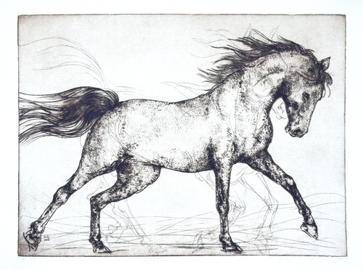

Agnė Staupelytė, IIIc kl.
Tuščia

Kiek daug aplink erdvės,
Kiek neužpildytų čia perimetrų,
Tušti laukai ir kambariai,
Kaip džiaugiamės tiek vietos turintys aplink!
Bet kas, jei vietos šios tuščios
Taip pilna mūsų viduje?
Ar džiaugiamės, atradę ją?
Ar begalvojame, kad reikia mums erdvės?
Gal ta laisva vieta kaip tik mus spaudžia,
Gal plečiasi greičiu šviesos, kol neberandam galo jos?
Kaip norim būti stabiliais, aštriais kaip peiliai protais!
Tais peiliais pjaustome jausmus
Ir valom kambarį širdies dezinfekuojančiu skysčiu,
Kol atsibundam suspausti – per daug erdvės!
Per daug švaru, per daug vieni!
Kur jausmas, kur grožis viso to,
Kur skausmas, virtęs pamoka,
Kur meilė, ta skambi lakštingala?
Kaip purvina nuo tos švaros!
Kaip tuščia nuo tos logikos!

Aš pavargau valyti ir pavargau galvoti,
Pavargau tuštumoje bėgioti!

Širdie, tuščia, švari, sunki,
Ar leisi, ar priimsi grožį šį?



Audra Kvedaraitė, IIIc kl.

Begalybė

Minčių, patarimų ir nurodymų.
Tie, buvę prieš juos, sakydavo:
Sunku, ką nors žinot, nėra iš ko,
Dabar sakau aš –
Sunku žinot, nes begalybė,
Pasimetu vis kur teisybė.
Bandau paklausti ąžuolo, bet jis kitos kartos.
Atsigręžiu į saulę, bet ji šiandien tyli.
Man liko tik knyga.
Keliauju ja ir suprantu, per maža man.
Ir pamatau – šalia kita.
Viltis ji mano. Bet tik įkvėpus jos
Matau –
Kiekvienas žodis neigia praeitosios tiesą.
Nėra jau kuo tikėti, mesiu viską.
Sustoju, įkvėpiu, nebesistengiu pamatyti,
Sutinku save.
Žinoma! Radau.



Rugilė Raustytė, IIIa kl.
Lyjant lietui
Norėdamas pasislėpti nuo artėjančio lietaus greitai įėjau į kavinukę, esančią miesto centre. Mane pasitiko malonus kavos kvapas ir palydėjo prekystalio link. Užsisakęs išgirdau garsų merginos juoką. Kavinėje. Tada pamačiau ją, sėdinčią ant geltono šiek tiek jau aptrinto fotelio. Nors buvome uždaroje patalpoje, o lauke pylė lietus, jos akis slėpė juodi akiniai nuo saulės. Spėjau, jog tai buvo aksesuaras prie jos rausvo kostiumėlio. Mergina juodais it styga lygiais plaukais kalbėjo su žavia rudų plaukų savininke. Mano žvilgsnis užsitęsė turbūt kiek per ilgai, kadangi atsisukęs pamačiau nežinia kiek laiko jau garuojantį kavos puodelį.
Atsisėdęs kavinės gale išsitraukiau nešiojamąjį kompiuterį ir ruošiausi pradėti kibti į darbus, kai staiga išgirdau skambantį savo telefoną. Atsiliepiau. Kito laido gale pokalbį pradėjo draudimo agentūroje dirbanti moteris. Ilgai svarstę apie galybę įvairiausių pasiūlymų mašinai apdrausti, susitarėme dėl abiems tinkamo plano. Pokalbis baigėsi. Pabaigiau savo kavą ir ėmiau dairytis juodaplaukės merginos. Ir štai ji. Ką tik baigė kalbėtis telefonu kaip ir aš. Atrodo, jog kalbėjomės tarpusavyje apie lietų už lango ir mano simpatiją jai, susidariusią vos prieš keletą akimirkų. Dabar aš tik žiūrėjau ir mėgavausi jos plačia šypsena ir gera nuotaika. Mergina atrodė laiminga.
Norėjau su ja susipažinti, bet bijojau pasirodyti kvailas ir išjuoktas. Mane kankino abejonės, galvoje sukosi daugybė galimų scenarijų, kurie vis bandė mane atkalbėti nuo šios minties, kol galiausiai sukaupiau drąsą ir žengiau merginų link. Jos kalbėjosi, bet nebuvo kelio atgal, kadangi jau stovėjau greta jų.
- Labas, aš Andrius, - galbūt neetiškai pertraukiau merginų pokalbį.
- Labas, - tarė ji vos pasukusi galvą, bet į mane net nepažvelgė.
- Žinai, būtų smagiau kalbėti, jei pakeltum galvą ir matytum, su kuo kalbi, - šiek tiek pyktelėjęs, bet švelniai ištariau.
- Būtų smagu, jei aš nors kažką matyčiau...



Emilis Radvilavičius, IVb kl.
Praloštas vaikas
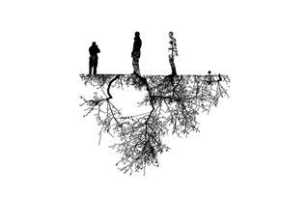
- Labas.
- ... .
- Tavęs vakar nebuvo namuose. Ar grįši šiandien?
- ... .
- Neatsakei į mano klausimą. Ar grįši šiandien namo?
- ... .
- Nežadu maldauti atsakymo. Aš turiu savigarbos. Iki.
- ... .
Nutrūksta pokalbis.
Basomis kojomis jaučiamas šaltas rūsio vanduo, girdisi verksmas. Grandinėmis surakintų rankų riešai jau pradėję atsiskirti nuo kūno. Aštraus peilio ašmenys pjauna kulnų odą tol, kol pradeda lietis gyvybė. Gašlus jo žvilgsnis nežada nieko gero. Grandinės atsilaisvina, tačiau jaučiamas begalinis šaltis nuo, atidarius prieangį, sukelto vėjo. Drebulys. Saulės šviesa apakinti vyzdžiai. Jėga, forsuojanti ėjimą. Spyris. Vanduo be oro ir... naktis.
- Kaip miegojai, Jūrate? – klausia mamos balsas.
Jūratė linkteli galvą su šypsena, tačiau viduje jaučia didžiulį galvos skausmą ir norą... Kvėpuoja, tvardosi.
- Norėsi blynų? – garsiai šaukia mamos balsas.
Jūratė nulipa laiptais žemyn ir atsisėdusi prie stalo nenoriai į burną deda riebalais persunktus blynus. Po kelių minučių išeina į mokyklą.
- Sėkmės mokykloje! – po minutės, kai Jūratė jau buvo, išėjusi palinkėjo mamos balsas.
Jūratė tądien į mokyklą nėjo, ji buvo per daug pavargusi ir mokslai jos šįkart nedomino. Tačiau merginai buvo svarbu, kad kas nors ją pastebėtų, o ne vien tik užprogramuotas mamos balso įrašas, skambantis kiekvieną rytą.
Jūratė nusprendė pirmą dienos pusę pasivaikščioti po miestą ir aplankyti ten, prie parduotuvių, besėdinčius valkatas. Jie buvo įdomūs žmonės, Jūratė galėdavo išgirsi įvairių išgalvotų ar tikrų, sėkmingų ir nesėkmingų istorijų. Dažnai galvodavo, jog jiems labai nepasisekė. Taip numalšindavo savęs graužaties erzulį. Vakar Jūratė po mokyklos pasikalbėjo su viena bename, kuri papasakojo istoriją apie tai, kaip iki šešerių metukų augino mažą mergaitę, tačiau turėjo ją atiduoti kitiems dėl blogų gyvenimo sąlygų.
Šiandien jos nebuvo, todėl priėjo prie neįprastai atrodančio stambesnio valkatos. Jis, atrodo, miegojo ir kvėpavo nedideliais viršutinės kūno dalies judesiais. Jūratė žadėjo klausti, ar nematė tos moters, kuri vakar dieną sėdėjo čia. Norėjo pranešti, jog šiandien jos aštuonioliktasis gimtadienis. Ji greit priėjo ir nespėjusi ištarti nė pirmo žodžio, pajautė stiprų smūgį į galvą...
Atsikėlusi tamsioje šalčiu dvelkiančioje vietoje, Jūratė nesijautė išsigandusi. Dėmesio nekreipiantys įtėviai ir kasdienė vidinio skausmo rutina ją užgrūdino. Jos rankos buvo surakintos, tačiau jas vis dar galėjo įkišti į kišenę. Trisdešimt minučių po jos pabudimo pradėjo skambėti telefonas. Ji išsitraukė telefoną, kuris, kaip ir kelnės, buvo permirkęs. Atsiliepti spėjo, tačiau balsas, išgirstas telefonu, leido jai suprasti, jog pagalbos ji nesulauks.
Iš vandens išnyra aštuoniolikmetės merginos dvasia, ji pastebi užpuoliką. Nuolatinės lažybos dėl jos, kaip žmogaus, pasisavinimo ankstyvoje paauglystėje, vien dėl pinigų ją įsivaikinę tėvai, nekreipę į ją dėmesio, vakar dieną surastos mamos valkatos mirtis ir ką tik suvokta jos pačios mirtis dabar įgavo prasmę. Siela padėkojo užpuolikui.

2036 metų įvykis.

RUBRIKA grįžkim prie temos...

Sėkmė... Kiekvienas žinome, kad pajutus sėkmę yra gera. O į klausimą ,, Kas yra sėkmė?“ kiekvienas turime savo atsakymą.


Septyni sėkmės principai TAU

Pagal Og. Mandino ,,Kerėtojo dovana“

Pirmasis žingsnis. Pripažink, kad nesi avis, kuri pasitenkins tik kelis kartus peštelėjusi sausos žolės arba tuo, kad seks paskui kaimenę, kuri ištisas dienas be tikslo klaidžios bliaudama ir verkšlendama. Atsiskirk nuo gausybės žmonių, kad galėtum valdyti savo paties likimą. Atsimink, kad tai, ką kiti galvoja, sako ir daro, niekada neturėtų nulemti to, ką galvoji, sakai ir darai tu. Atsiskirk nuo minios.
Antras žingsnis. Kai tik nubusi, užsidaryk nepralaidžioje laikui kameroje, kad gyventum tik šia diena ir jai atmatuotu darbu. Vakar diena amžiams išnyko, o rytojus yra tik sapnas. Pasistenk, kad skausmingi praeities prisiminimai ar kankinantys rūpesčiai neaptemdytų Tavo minčių, kad šiandienos pastangos nenueitų per nieką. Atsikratyk abiejų sunkių nešulių – vakardienos ir rytojaus – kad galėtum sparčiai žengti šiandieną į gerą gyvenimą, kurio nusipelnei. Kiekvieną dieną gyvenk laikui atsparioje kameroje.
Trečias žingsnis. Pasitaikius progai, nueik dar viena mylia toliau, ir Tu vadovausies didžiausia sėkmės, kokia tik žmogui žinoma, paslaptimi. Vienintelis, tikras metodas, kaip šią dieną paversti šlovinga sėkme, – tai dirbti sunkiau, ilgiau ir intensyviau, nei kas nors tikisi iš Tavęs. Visada dirbk daugiau ir geriau nei tiek, kiek Tau už tai moka, ir greitai tau sumokės daugiau, nei Tu darai. Nueik viena mylia toliau!
Ketvirtas žingsnis. Suprask, kad beveik kiekvieną nelaimę, kuri Tau gali nutikti šiandien, paprastai atsveria toks pat arba dar didesnis atpildas, kurio sulauksi, jei užteks drąsos ieškoti. Kai tik susidursi su kliūtimi, susikaupk ir paklausk savęs, ką gero galima būtų įžvelgti toje nesėkmėje. Gyvenimo svarstyklės visada išsilygina ir, jei Dievas Tau uždaro vienas duris, kitos bus atvertos. Nesiliauk tikėjęs. Kiekvienoje nelaimėje surask gėrio sėklą.
Penktas žingsnis. Niekada neapleisk smulkmenų. Vienas iš ryškiausių skirtumų tarp nesėkmės ir sėkmės yra tas, kad žmogus, kuriam sekasi, atliks tas užduotis, kurių vengia nesėkmė. Tas darbas, kurį atlikai paskubomis, taupydamas laiką, nekreipdamas dėmesio į smulkmenas, pagaliau Tavo karjerai gali didžiai pakenkti. Nuolatos kartok sau, kad jei turi atlikti kad ir kokią nežymią užduotį, ji vis tiek svarbi. Istorija mums vis primena mūšius, kurie buvo pralaimėti dėl to, kad vienoje pasagoje trūko vinies. Niekada neapleisk smulkmenų.
Šeštas žingsnis. Niekada nesiteisink, kad esi labai užsiėmęs. Kad ištiktų nesėkmė reikia tiek pat pastangų, kiek jų reikia sėkmei pasiekti. Nuolatos turi saugotis, kad nepatektum į pinkles, užsiimdamas nereikšmingais darbeliais, suteikiančiais priežastį vengti prasmingų iššūkių ar progų, kurios galėtų pakreipti Tavo gyvenimą į gerąją pusę. Tavo laikas yra Tavo brangiausias turtas. Ši diena – tai viskas, ką turi. Neeikvok nė minutės. Niekada nesiteisink, kad esi labai užsiėmęs.
Septintas žingsnis. Nugyvenk šią dieną taip, kad niekas Tau jos nesugadintų. Žaizdos, kurias patirs Tavo vidinis “aš”, gali būti labai skausmingos ir ilgai gyti bet kada, kai tik kas nors Tave pajuoks ar kritikuos. Pradėjęs kopti auksiniais sėkmės laiptais, Tu nuolat sutiksi tuos, kurie stengsis Tave nutempti žemyn iki savo lygio. Toks visada buvo pasaulis, ir jei leisies, kad Tau taip nutiktų, smūgiai, kuriuos gausi, pagaliau privers Tave liautis kopus, vengiant patirti ateityje skausmą. Tik šypsokis ir pasišalink. Pavydas visada reiškia, kad kiti suvokia, kokia nepilnavertė jų padėtis. Niekada neleisk kitiems Tau pakenkti.
Pasaulyje yra šimtai kitų sėkmės dėsnių ir principų, ir daugelis jų turbūt padės Tau žengti į priekį, į gerą gyvenimą, kurio sieki. Tačiau tie septyni, kuriuos ką tik gavai, patys savaime turi kur kas daugiau galios – remiantis patirtimi, – kad visos svajonės išsipildytų, jei juos perskaitysi kiekvieną rytą, o po to juos pritaikysi kiekvieną dienos valandą.
Kaip kartą rašė vienas išmintingas žmogus, suprask, kad tarp Tavo gimimo ir mirties bus daug valandų, dienų ir metų. Tačiau nėra vaisto nuo gimimo, nėra vaisto ir nuo mirties, tad gali džiaugtis Tau skirtu laiku ir nugyventi jį išdidžiai, taikiai, garbingai, su meile ir sėkmingai. Vadovaukis tik šiais keliais, tiesiais patarimais kiekvieną dieną, ir visa tai, be abejonės, ateis...
Ištrauka iš: Og. Mandino ,,Kerėtojo dovana“ Kaunas: Gardenija. 1999, 237-241 p.

